再興中學105年度大學學群介紹
日本九州大學國際學士學位課程
105年3月28日（一）日本九州大學岡田龍雄研究院長、淺野種正副研究院長一行六人，在臺師大化學系林震煌系主任帶領下，蒞校介紹日本排名第九的九州大學國際學士學位課程。
該校為日本文部科學省13所推廣國際學士學位學程學校之一，一年招生30位國際生，可選讀工學院或農學院相關科系，畢業後除繼續深造外，校方並輔導於日本就業。有意願就讀同學，憑多益或雅思及在校成績於一月報名，通過第一階段書審者，須於三月親赴福岡參加筆試(數學、化學或物理)，四月放榜，十月入學。
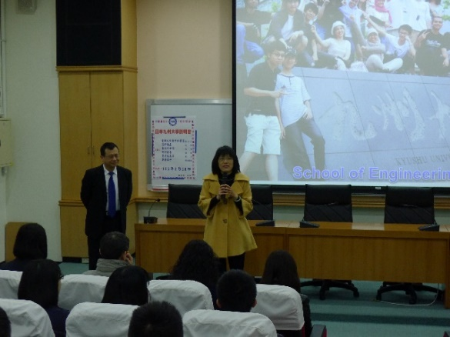 | 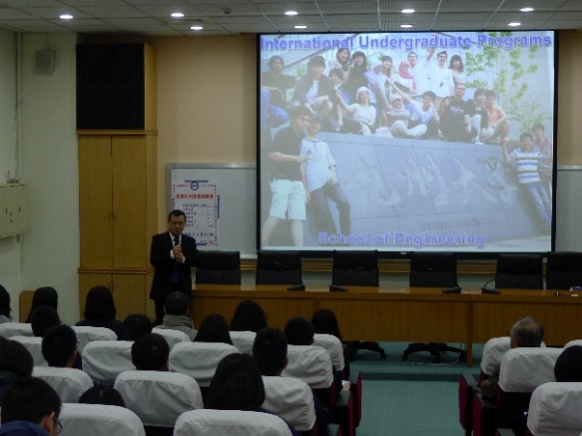
蔡主任致歡迎詞 | 臺師大化學系林震煌系主任
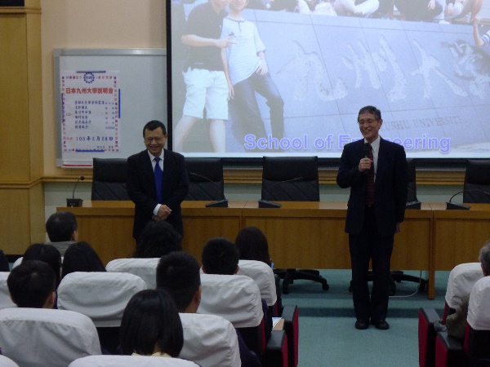 | 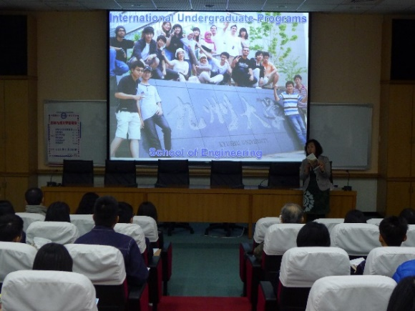
淺野種正教授致詞 | 田村美香助教以英文介紹該校
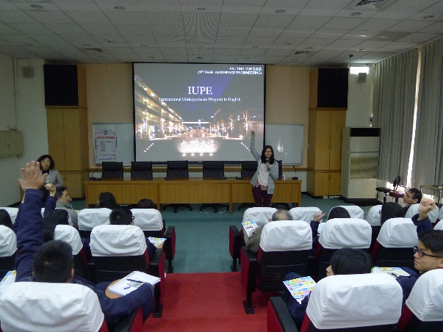 | 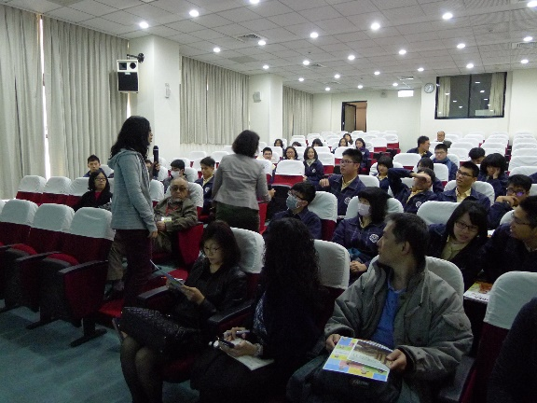
臺籍大一學生介紹在該校生活點滴 | 同學踴躍提問

